高一数学暑假作业（2）
一、选择题（本大题共9小题，每小题5分，共45分）
- 已知x与y之间的一组数据：
x | 0 | 1 | 2 | 3
y | 1 | 3 | 5 | 7
则y与x的线性回归方程为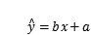必过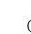 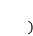
A. B. C. D.
- 在中，，，，则
A. B. C. 或 D. 或
- 已知直线l、m与平面、，，，则下列命题中正确的是
A. 若，则必有 B. 若，则必有
C. 若，则必有 D. 若，则必有
- 已知数据的方差，则，，的方差为
A. 4 B. 6 C. 16 D. 36
- 过原点且倾斜角为的直线被圆所截得的弦长为
A. B. C ． D.
- 如图所示，在长方体中，若，E，F分别是，的中点，则下列结论中成立的是
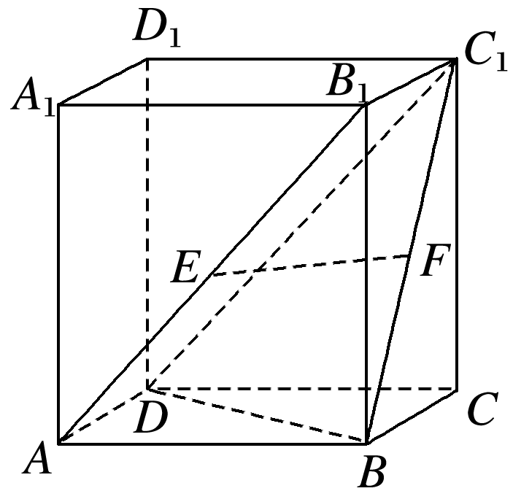
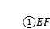与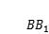垂直；
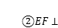平面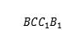；
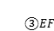与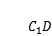所成的角为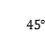；
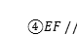平面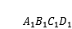．
A. B. C. D.
- 过点的直线l与有两个不同的公共点，则直线l的倾斜角的范围是
A. 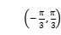 B. 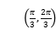 C. 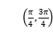 D. 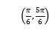
- 已知点在动直线上的投影为点M，若点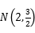，那么的最小值为
A. 2 B. 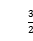 C. 1 D. 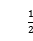
- 直线与曲线有两个不同的交点，则实数的k的取值范围是
A. 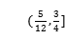 B. 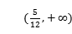 C. 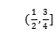 D. 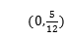
二、不定项选择题（本大题共3小题，共15.0分）
- 已知角是的三个内角，下列结论一定成立的有
A.
B.
C. 若，则
D. 若，则是等腰三角形
- 已知实数x，y满足方程，则下列说法错误的是
A. 的最大值为 B. 的最大值为
C. 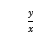的最大值为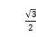 D. 的最大值为
- 将直角沿斜边上的高AD折成的二面角，已知直角边，那么下面说法正确的是
A.
B. 平面平面ACD
C. 二面角的正切值是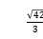
D. BC与平面ACD所成角的正弦值是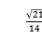
三、填空题（本大题共4小题，每小题5分，共20.0分）
- 一组数据：的方差为 ．

- 甲乙两人玩猜数字游戏，先由甲心中任想一个数字记为a，再由乙猜甲刚才想的数字，把乙猜的数字记为b，且a、2，，，若，则称甲乙“心有灵犀”，现任意找两人玩这个游戏，则二人“心有灵犀”的概率为____________

- 过点的圆C与直线相切于点，则圆C的方程为 ．
- 正四面体中，E为SA的中点，F为的中心，则直线EF与平面ABC所成的角的正切值是____ ____．
四、解答题（本大题共6小题，共70分）
- （本小题满分10分）的内角A，B，C的对边分别为a，b，c，已知．
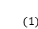求A；
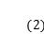若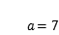，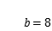，求c．

- （本小题满分12分）为了分析某高三学生的学习状态，对其下一阶段的学习提供指导性建议现对他前7次考试的数学成绩x、物理成绩y进行分析下面是该学生7次考试的成绩．
数学成绩分 | 88 | 83 | 117 | 92 | 108 | 100 | 112
物理成绩分 | 94 | 91 | 108 | 96 | 104 | 101 | 106
他的数学成绩与物理成绩哪个更稳定请给出你的证明
已知该学生的物理成绩y与数学成绩x是线性相关的，若该学生的数学成绩达到116分，请你估计他的物理成绩大约是多少

- （本小题满分12分）求过点且倾斜角为直线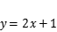倾斜角的两倍的直线方程．
求与直线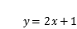平行且与两坐标轴围成的三角形面积为4的直线方程．
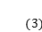求过点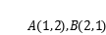，且圆心在上的圆方程．
- （本小题满分12分）如图，在多面体ABCDEF中，四边形ABCD是正方形，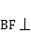平面ABCD，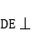平面ABCD，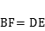，M为棱AE的中点．
求证：平面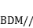平面
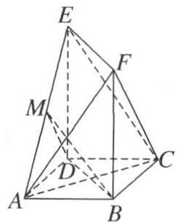
若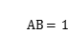，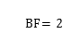，求二面角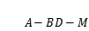的正切值．
若，，求三棱锥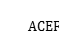的体积．
- （本小题满分12分）如图，某污水处理厂要在一个矩形污水处理池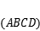的池底水平铺设污水净化管道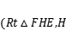是直角顶点来处理污水，管道越长，污水净化效果越好设计要求管道的接口H是AB的中点，E，F分别落在线段BC，AD上已知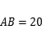米，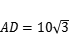米，记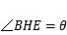．
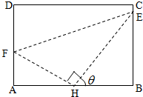
试将污水净化管道的长度L表示为的函数，并写出定义域；
若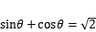，求此时管道的长度L；
当取何值时，污水净化效果最好？并求出此时管道的长度．
- （本小题满分12分）如图，在平面直角坐标系中，以M为圆心的圆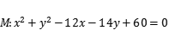及圆上一点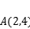．
设圆N与x轴相切，与圆M外切，且圆心N在直线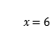上求圆N的标准方程．
设平行于OA的直线l与圆M相交于B，C两点，且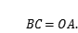求直线l的方程．
设点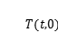，且存在圆M上的两点P和Q，使得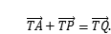求实数t的取值范围．
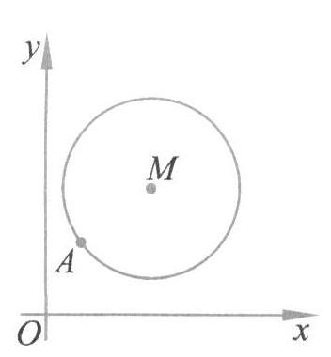

高一数学暑假作业（2）答案
1.【答案】D
【解析】【分析】
本题考查回归直线方程，属于基础题．
根据y与x的线性回归方程为必过样本中心点，求出，即可求出结果．
【解答】
解：y与x的线性回归方程为必过样本中心点，
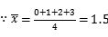，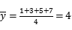，
样本中心点为，
与x的线性回归方程必过点．
故选D．
2.【答案】D
【解析】【分析】
本题考查解三角形，考查推理能力和计算能力，属于一般题．
由三角形的面积得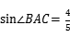，则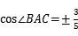，利用余弦定理即可解答．
【解答】
解：由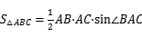，得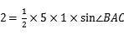，
解得，
则，
由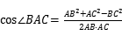，得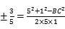，
解得或，
故选D．
3.【答案】C
【解析】【分析】
本题考查空间中线面、面面之间的关系，属于基础题．
根据题意，逐项判断即可．
【解答】
解：如图所示，设，，满足条件，但是与不平行，因此不正确；
B.假设，，，，则满足条件，但是与不垂直，因此不正确；
C.若，，根据面面垂直的判定定理可得，故正确；
D.设，若，，虽然，但是可有，因此，不正确．
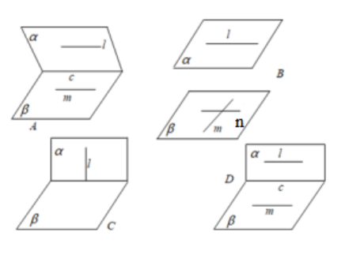
综上可知：只有C正确．
故选C．
4.【答案】C
【解析】【分析】
本题考查方差的求法，考查方差的性质等基础知识，属于基础题．
利用方差的性质，即可求解．
【详解】
数据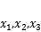的方差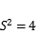，
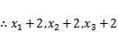的方差为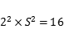．
故选：C．
5.【答案】D
【解析】本题考查直线与圆的位置关系，考查直线的倾斜角与斜率，直线方程，点到直线的距离，属于基础题．
写出直线方程，求得圆的圆心和半径，求圆心到直线的距离，即可得结论．
解：过原点且倾斜角为的直线l为，
圆的圆心为，半径，
圆心C到直线l的距离为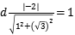．
则弦长，故选D
6.【答案】B
【解析】【分析】
本题考查异面直线的成角，直线与平面平行、垂直，考查空间想象能力，是基础题．
观察长方体的图形，连接，AC，推出，由线面垂直的性质推出，可判断的正误；由平面可判断正误；由，结合长方体的高未知可判断的正误；由线面平行的判定可知．
【解答】
解：连接，AC，由四边形为矩形，
则与的交点即为的中点F，
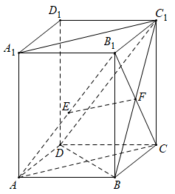
，F分别是，的中点，
在三角形中，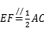，
长方体中平面ABCD，平面ABCD，
，，故正确；
由长方体可知平面，
则AC与平面相交，但不垂直，
又，故EF与平面不垂直，故错误；
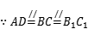，
四边形为平行四边形，
，又，
即为EF与所成的角，
长方体的高未知，故未知，故错误；
连接，易知长方体中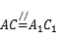，
由可知，故EF，
又平面，平面，
所以平面，故正确．
综上，正确的是，
故选：B．
7.【答案】B
【解析】【分析】
本题考查了直线与圆的位置关系．属中档题．
当直线l无斜率即倾斜角为时，符合；当直线l有斜率时，设出斜截式方程，然后根据圆心到直线的距离小于半径列不等式，可得斜率的范围，然后得倾斜角的范围．
【解答】
解：当直线l的倾斜角为时，显然满足题意；
当直线l的倾斜角不等于时，存在斜率，设为k，
则直线l：，即，
依题意圆心到直线l的距离小于半径2，
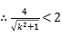，解得：或，
倾斜角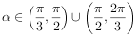，
综上所述：倾斜角的取值范围是：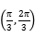，
故选：B．
8.【答案】D
【解析】【分析】
此题考查恒过定点的直线方程，圆周角定理，线段中点坐标公式，以及两点间的距离公式，
直线恒过，再由点在动直线的射影为M，得到PM与QM垂直，利用圆周角定理得到M在以PQ为直径的圆上，由P和Q的坐标，利用中点坐标公式求出圆心A的坐标，利用两点间的距离公式求出此圆的半径r，线段MN长度的最小值即为M与圆心A的距离与半径的差，求出即可．
【解答】
解：由于直线恒过，
又点在动直线上的射影为M，
，
在以PQ为直径的圆上，
此圆的圆心A坐标为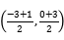，即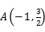，半径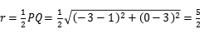，
又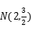，，
则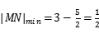．
故选D．
9.【答案】A
【解析】【分析】
本题考查了直线与圆相交的性质，涉及的知识有：恒过定点的直线方程，点到直线的距离公式，以及直线斜率的求法，利用了数形结合的思想，属于较综合的中档题．
要求的实数k的取值范围即为直线l斜率的取值范围，由于曲线表示以为圆心，2为半径的半圆，在坐标系中画出相应的图形，直线l与半圆有两个不同的交点；当直线l与半圆相切时，圆心到直线的距离等于圆的半径，利用点到直线的距离公式列出关于k的方程，求出方程的解得到k的值；当直线l过B点时，由A和B的坐标求出此时直线l的斜率，根据两种情况求出的斜率结合图象得出k的取值范围．
【解答】
解：，
即，
表示以为圆心，2为半径的圆的上半部分，
直线l：恒过定点，斜率为k，
根据题意画出图形，如图所示：
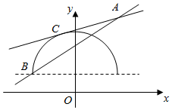
当直线l与半圆相切，C为切点时，
圆心到直线l的距离，即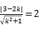，
解得：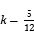；
当直线l过点时，直线l的斜率为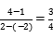，
则直线l与半圆有两个不同的交点时，实数k的范围为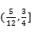．
故选A．
10.【答案】AC
【解析】【分析】
本题主要考查两角和差的三角函数公式、诱导公式，正弦函数的单调性，属于基础题也是易错题．
由题意利用两角和差的三角函数公式、诱导公式，正弦函数的单调性，逐一判断各个选项是否正确，从而得出结论．
【解答】
解：对于A，三角形ABC中，，，故A正确；
对于B，三角形ABC中，，，故B错；
对于C，因为，所以，
根据正弦定理可得，C正确；
对于D，因为，
所以或，即或，
此三角形为等腰三角形或直角三角形，故D错．
故选AC．
11.【答案】CD
【解析】【分析】
本题考查圆方程的应用，考查与圆有关的最值问题，考查直线与圆的位置关系，考查点与圆的位置关系，是中档题．
令，得到直线与圆有公共点从而求得的范围；看成原点到圆上的距离的平方即可求解．
【解答】
解：实数x，y满足方程，即，
所以把看作是以为圆心，以为半径的圆；
令，则三条直线都与圆有公共点，
所以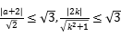，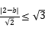，
解得，，
所以的最大值为，的最大值为，的最大值为，
所以选项A正确，CD错误；
原点到圆心的距离为，所以圆上的点到原点的距离的范围为，
所以，即，
所以的最大值为，B项正确．
故选CD．
12.【答案】ACD
【解析】【分析】
本题主要考查了平面与平面之间的位置关系，考查二面角，线面角，棱锥的体积，考查空间想象能力，属于较难题．
根据题意逐项判断即可．
【解答】
解：沿AD折后如图，
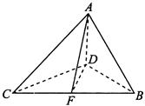
由题易得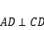，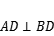，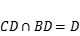，
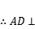平面BCD，而平面BCD，
所以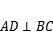，
且易知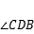是二面角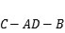的平面角，
故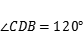，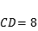，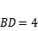，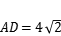，
在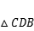中，由余弦定理得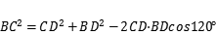，可得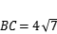，
过点D作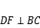于F，连接AF，
又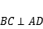，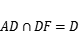，
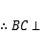平面ADF，而平面ADF，
则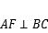，
由面积相等得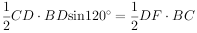，可得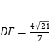，
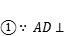平面BCD，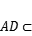平面ACD，
平面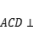平面BCD，
易知平面ABC与平面ACD不垂直，A对，B错；
易知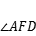为二面角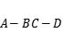的平面角，
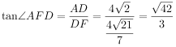，C正确；
平面平面BCD，平面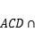平面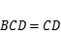，
过B垂直于平面ACD的直线一定在平面BCD内，且与CD相交，
与平面ACD所成的角是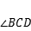，
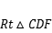中，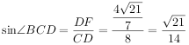，D正确．
故选ACD．
13.【答案】
【解析】【分析】
本题考查了求数据方差的问题，解题时应根据平均数与方差的公式进行计算，是基础题．
根据平均数与方差的公式，先计算数据的平均数，再求方差．
【解答】
解：数据6，8，9，13的平均数是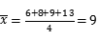，
它的方差是
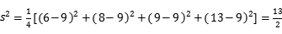．
故答案为．
14.【答案】
【解析】【分析】
本题考查了概率的简单计算能力，考查分析推理与计算能力，属于中档题．
由题意知本题是一个古典概型，试验发生的所有事件是从0，1，2，3，4，5，6，7，8，9十个数中任取两个数由分步计数原理知共有种不同的结果，而满足条件的的情况通过列举得到共28种情况，代入公式得到结果．
【解答】
解：由题意知本题是一个古典概型，试验发生的所有事件是从0，1，2，3，4，5，6，7，8，9十个数中任取两个共有种不同的结果，
则的情况有0，0；1，1；2，2；3，3；4，4；5，5；6，6；7，7；8，8；9，9；
0，1；1，0；1，2；2，1；2，3；3，2；3，4；4，3；4，5；5，4；
5，6；6，5；6，7；7，6；7，8；8，7；8，9；9，8共28种情况，
甲乙出现的结果共有，
他们”心有灵犀”的概率为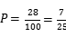，
故答案为．
15.【答案】
【解析】【分析】
本题考查圆的标准方程，直线与圆相切的应用，关键是根据题意求出圆C的圆心及半径．
设圆C的标准方程，根据圆C过点，CB与直线垂直，圆心C到直线的距离等于半径，列方程组，可得圆心与半径，求出圆C的标准方程．
【解答】
解：设圆C的方程为，
由题意知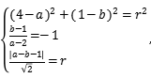
解得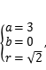
所以圆C的方程为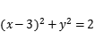．
16.【答案】
【解析】【分析】
本题考查直线与平面所成的角，本题解题的关键是先做出线面角，然后把角放到一个三角形中解出结果．
做出辅助线，证出EF与平面ABC所成的角为，把线面角放到一个直角三角形中，根据三角函数定义得到结果．
【解答】
解：连接SF，由题意可得平面ABC．
连接AF并延长交BC于H，取线段AF的中点G，连接EG，
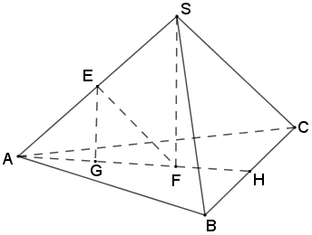
由E为SA的中点，则，
平面ABC，
即为EF与平面ABC所成的角．
设正四面体的边长为a，
则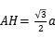，且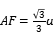，
在中， ，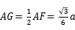，，
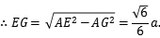
在中，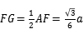，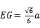，，
，
即EF与平面ABC所成的角的正切值是．
故答案为．
17.【答案】解：方法一由余弦定理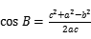，
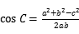，
得，
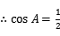．
，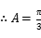．
方法二由正弦定理，，
，
得
，
，，
，．
由余弦定理，
得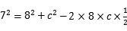，
即，
解得：或．
【解析】本题主要考查余弦定理的应用，属于基础题．
方法一：由余弦定理化简已知条件得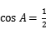，从而确定角A的大小．
方法二：由正弦定理化简已知条件结合三角形内角和定理得到，从而确定角A的大小．
利用余弦定理即可求得边长，
18.【答案】解：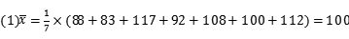，
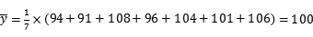，
数学的方差是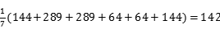，
物理的方差是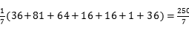 ，
从而物理的方差小于数学的方差，所以物理成绩更稳定．
由于x与y之间具有线性相关关系，
，
，
，
，
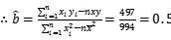，
，
线性回归方程为，
当时，，
故估计他的物理成绩大约是108分．
【解析】本题考查了回归直线方程、方差，属于中档题．
做出物理和数学成绩的平均数，进而做出两门成绩的方差，把两个方差进行比较，得到物理的方差小于数学的方差，所以物理成绩更稳定；
根据上一问做出的平均数，利用最小二乘法做出线性回归方程的系数，把样本中心点代入求出的值，写出线性回归方程，把所给的数学的成绩代入预报出物理的成绩．
19.【答案】
解：直线的斜率为，倾斜角为，所以，
过点的倾斜角为，其斜率为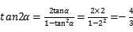，
故所求直线方程为：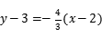，即，
解：直线l平行于直线，
可设直线l：，
则直线l与两坐标轴分别交于点和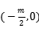，
依题意，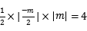，
解得，
于是，所求直线l的方程为或．
解：设圆心坐标为，半径为r，
则圆的方程为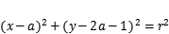，
又圆过点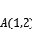和点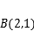，
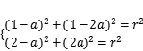解得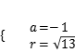 ，
圆C的方程为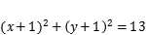 ，

【解析】
本题直线方程的求法，考查二倍角公式的应用，关键是倾斜角的二倍和斜率的关系互化，属基础题．
先求直线的斜率，进而转化为倾斜角的正切值，用二倍角公式求过点的斜率，再求解直线方程．
本题考查了相互平行的直线斜率之间的关系、直线的截距意义，考查了计算能力，属于基础题．
可设直线l：，则直线l与两坐标轴分别交于点和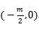利用l与两坐标轴围成的三角形的面积，解得m即可．
本题考查圆的标准方程的求法，属基础题，
设圆心坐标为，半径为r，则圆的方程为，
圆过点和点， 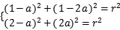，解出a，r即可．
20.【答案】解：证明：设AC与BD交于点N，则N为AC的中点，
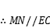．
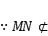平面EFC，平面EFC，
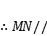平面EFC．
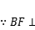平面ABCD，平面ABCD，且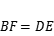，
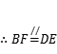，
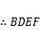为平行四边形，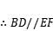．
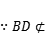平面EFC，平面EFC，
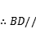平面EFC．
又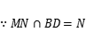，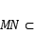平面BDM，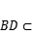平面BDM，
平面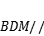平面EFC．
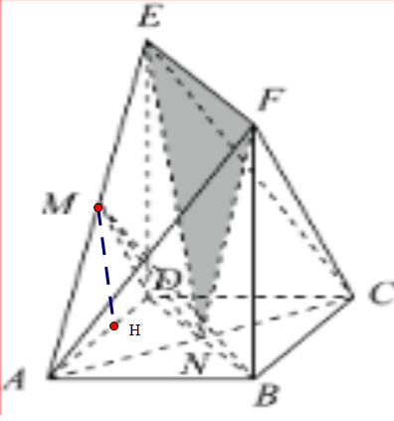
在三角形MBD中，做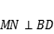，垂直为N，做AD的中点H，连接MH，HN，
在三角形ADE中，M，H分别为AE，AD的中点，
所以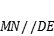，又因为平面ABCD
所以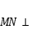平面ABCD，
又因为，
所以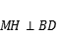，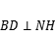，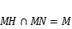，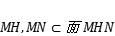
所以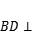面MHN，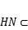面MHN
所以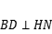，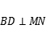
所以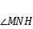为二面角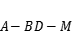的平面角，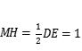，
在三角形BDM中，利用余弦定理可得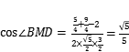
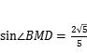，
根据面积公式可得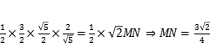，
所以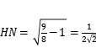，
所以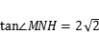
连接EN，在正方形ABCD中，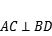，
又平面ABCD，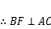．
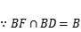，
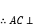平面BDEF，且垂足为N，
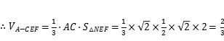，
三棱锥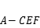的体积为．

【解析】本题考查面面平行的判定与证明，线面垂直的判定和三棱锥的体积与二面角的正切值的计算，属中档题．
设AC与BD交于点N，则N为AC的中点，用线面平行判定定理证明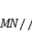平面EFC和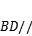平面EFC，利用面面平行判定定理即可得证．
利用线线垂直找出二面角的平面角，然后根据余弦定理即可求出结果；
连接EN，用线面垂直判定定理证明平面BDEF，然后计算体积．
21.【答案】解：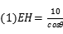，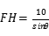，
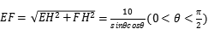．
由于，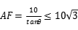，
所以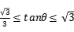，
所以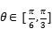．
所以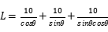，．
当时，
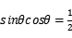，
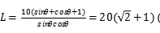米．
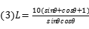，
设，
则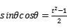，
所以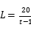．
由于，
所以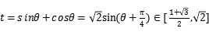．
由于在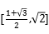上单调递减，
所以当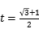即或时，
L取得最大值米．
答：当或时，污水净化效果最好，此时管道的长度为米．
【解析】由，H是AB的中点，易得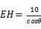，，，由污水净化管道的长度，则易将污水净化管道的长度L表示为的函数．
若，结合中所得的函数解析式，代入易得管道的长度L的值．
污水净化效果最好，即为管道的长度最长，由中所得的函数解析式，结合三角函数的性质，易得结论．
本题考查的知识点是在实际问题中建立三角函数模型及解三角形，根据已知条件构造出L关于的函数，是解答本题的关键．
22.【答案】解：圆M的标准方程为，
圆心，．
由圆心在直线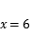上，可设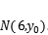
圆N与x轴相切，与圆M外切，
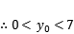．
圆N的半径为．
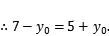解得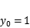．
圆N的标准方程为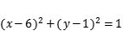
直线l与OA平行，
直线l的斜率为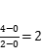．
设直线l的方程为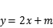，即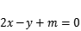，
则圆心M到直线l的距离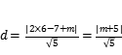．
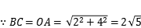，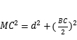，
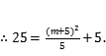解得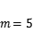或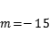．
故直线l的方程为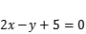或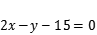
设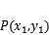，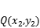，由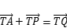，得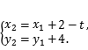
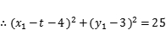，即点P既在圆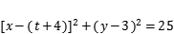上，也在圆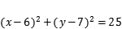上．
这两个圆有公共点．
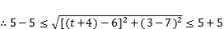．
解得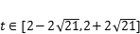

【解析】略

